Sår med undertrycksbehandling på Kirurgkliniken
Undertrycksbehandling verkar genom att:
  - Minska såryta genom negativt tryck som drar ihop sårkanterna.
  - Stimulera granulationsvävnad och upprätthålla optimal fuktig sårmiljö.
  - Kontinuerlig mekanisk sårdebridering genom sugeffekt.
  - Kontinuerligt borttagande av sårexsudat, minskar behovet av täta omläggningar
  - Minska ödem.

På Kirurgkliniken använder vi oss i dag av följande behandlingar/förband och leverantörer:

- V.A.C från 3M + KCI distributör MEDIQ
- PICO från Smith-Nephew
- Avance Solo från Mölnlycke

V. A. C.
V.A.C. är en flergångspump för undertrycksbehandling.
Ordinatören/läkaren beslutar när behandlingen ska påbörjas och avslutas
Akuta sår kräver ofta kortare behandling i jämförelse med svårläkta sår och trycksår.
Patienten kan behandlas med V.A.C. även i öppenvård.

VGR har upphandlat två sorters pumpar Acti V.A.C. och V.A.C. Ultra.
Acti V.A.C. är portabel enhet för mobila patienter och har en mindre kanisterstorlek.
V.A.C. Ultra passar för inneliggande patienter och har en större kanisterstorlek. V.A.C. ultra finns i operations pumpförråd och kirurgens mottagningar har Acti V.A.C. pumpar.

Förutom pumpen/behandlingsenheten behövs följande material vid omläggning:

Skumförband
WhiteFoam- vit svamp - skyddar ömtålig vävnad, finporig och kompakt använd bara ett lager svamp
GranuFoam -svart svamp -stimulerar granulationstillväxt, grovporig kan ha flera svampar på varandra
SensaTRAC
Sugplatta, den hårda delen av plattan måste alltid ha svamp under sig
V.A.C.-sårfilm
Plastfilm att täcka svamp och hud
V.A.C.-gel
Tätningsmaterial
Kanister
Behållare som samlar upp sårvätskan

Annat sårvårdsmaterial kan ordineras och behövas vid omläggningarna ex. hudbarriärskydd, ej vidhäftande nätmaterial, sårspolvätska osv.

Uppstart av V.A.C.-behandling
Kliniska riktlinjer och behandlingsrekommendationer inför behandling kan du läsa om här V.A.C Therapy | Mediq. Mottagningarna har även en Mediq-pärm där denna information går att hitta.

Uppstart kan ske både på/via kärlmottagningen, på/via kirurgmottagningen NÄL, på operation eller på avdelningar. Kärlmottagningen på plan 6 och kirurgmottagningen plan 2 på NÄL har V.A.C. pumpar i förråd för att snabbt kunna starta behandling på mottagningarna, avdelning eller på operation.

Pumparna tillverkas av KCI och hyrs av distributören Mediq. Kostnaden för hyran av behandlingsenheten är just nu 75 kr/dygn och räknas på de dagar behandlingen pågår.
Det innebär i praktiken att kirurgkliniken har pumpar i förråd att tillgå när vi behöver och att hyran startas först när behandlingen påbörjas. Det är viktigt att komma ihåg att starta hyresavtal för pågående behandling. Användning av pump måste både registreras hos leverantören vid behandlingsstart och avregistreras vid avslutad behandling.

I många fall görs uppstart och omläggningar med V.A.C. på operation.
Om kirurg eller operationspersonal meddelar avdelningen att pump och/eller material ska skickas med till operation för att starta V.A.C. behandling ska avdelningen tillgodose önskemålet. Anmälande kirurg /operatör behöver precisera vad som behövs skickas med inför uppstart; vilken pump, kansisterstorlek, typ av fyllnadsmaterial och vilka storlekar. Pump i transportväska och material medskickas patienten till operation.

Kärlmottagningens V.A.C. pumpar och material finns i förrådsskåp på avdelning 65 plan 6 och kirurgmottagningens pumpar finns i materialförrådet plan 2.

V.A.C. pumpen ligger i en hård transportväska tillsammans med en följesedel, retursedel och ett buntband. Avdelningspersonal kan hämta pump i transportväska i samråd med personal på mottagningarna dagtid och men även på kvälls/jourtid (om tillgång till lokalerna finns).
Den som hämtar en pump (även jourtid) måste säkerställa att Mediq kontaktas för att leverera en ny pump till förrådet.

Operation på NÄL har pumpar i depå och ett reservförråd av omläggningsmaterial för kirurgiska patienter där kostanden betalas av kirurgkliniken. När pump från förrådet på operation startas ansvarar operationspersonalen för att registrera pumpen för påbörjad hyra på ett gemensamt kostnadsställe för kirurgkliniken och ser till att få levererat dit en ny pump. Kopia på dokumentet Mall för V.A.C.- hyra (se. Bilaga1) medskickas till avdelningen som en bekräftelse på att på att operations uppstartade pump är registrerad som startad. Transportväska med följesedel, retursedel och ett buntband ska följa med patienten till avdelningen efter uppstart av V.A.C.

Uppstart av hyra
Använd checklista (se Bilaga 2)
När patientens V.A.C. har startats ska man rapportera uppstart till Mediq. Ett delvis förfyllt dokument “Mall för V.A.C.-hyra"(se Bilaga 1) ska kompletteras med bl.a. pumpnummer som finns på pumpen/följesedeln, dokumentet finns i avdelningens Mediq-pärm. Dessa uppgifter ska sedan förmedlas Mediq när man startar hyran (maila (helst) eller ring). När V.A.C. är startad och registrerad hos företaget ska även följesedel fyllas i med datum och ID-märkning (patientetikett från ELVIS). Transportväskan märks med ett ID-band från ELVIS runt handtaget, på Id-bandet skrivs även pumpnummer och datum. Lämna väska och dokument (följesedel och Mall för V.A.C.-hyra) till ansvarig kirurgmottagning (plan 6 eller plan 2). Väskan och dokumenten förvaras på mottagningarna så länge patienten är inneliggande och/eller har aktiv behandling. Dokumenten förvaras i Mediq-pärmen.

Dokumentation i Melior vid uppstart
Följande dokumentation ska utföras av omvårdnadspersonal i patientjournalen efter uppstart

Patientbakgrund
Hjälpmedel:
-Pumpnummer och datum för uppstart
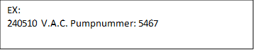

Sårjournal
Omläggning:
-Pumpnummer
-Omläggningsmaterial (svampsort och storlekar) och antal svampbitar
-Kanisterstorlek

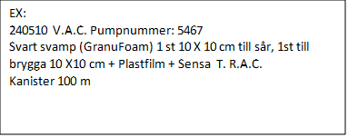

Sårjournal anteckning:
- Transportväska är Id-märkt
- Dokument och väska är nedlämnad på Kirurgmottagningen

Planering
Aktuellt
-Kontakta Kirurgmottagningen och Mediq (avsluta hyra) vid avslut av pumpbehandling/planerad hemgång med V.A.C

Under vårdtid
Omläggningsfrekvensen är individuell, vanligen 1-2 gånger max 3 ggr/vecka.
Kanisterbyte sker 1 g/v (eller när full) och kasseras i gul behållare, smittförande.

Omläggning
Omläggning kan ske med eller utan brygga. Se metod 1 eller 2.
Säkerställ att V.A.C. Foam förbanden inte kommer i direkt kontakt med kärl, senor, ligament, nerver organ eller ben. I vissa situationer bör läkare ordinera ej vidhäftande nätförband som placeras över såret innan Foam- förbandet placeras. Brygga används om såret är lokaliserat på ett ställe där det är svårt att fästa sugplattan eller på ett ställe där plattan riskerar att orsaka tryck och omläggningen därför behöver förlängas.

Pumpen ska stängas av om möjligt 1 timma men mist 30 min innan avlägsnande av det gamla omläggningsmaterialet. Om tidpunkt för omläggning är säker, pump är avstängd och möjlighet finns kan NaCl tillföras via slangen (som klipps av och stängs med klämman) till såret för att blöta upp sårhålan en stund och underlätta borttagning av det gamla materialet. Avlägsna det gamla omläggningsmaterialet, tvätta och rengör såret enligt ordination. Ofta rekommenderas tvätt med sårspolvätska ex. Prontosanlösning följt av ett omslag med kompresser genomdränkta i Prontosanlösning som får verka i 10-15 min. Smörj sårkanter och omkringliggande hud med hudbarriärskydd t.ex. Cavilon.

Metod 1:
Fyll sårhålan med svampen. Lägg/för in svampen så att hela sårhålan fylls ut.
Viktigt att svart svamp inte ligger på frisk hud och får aldrig ligga direkt mot kärl, senor, ligament, nerver eller ben.

Metod 2:
Lägg plastfilm över såret. Huden där bryggan ska ligga måste täckas med plastfilm.
Viktigt att svart svamp inte ligger på frisk hud och får aldrig ligga direkt mot kärl, senor, ligament, nerver eller ben. Klipp hål i plastfilmen över såret, kant i kant med sårkanterna. Lägg/för in svampen så att hela sårhålan fylls ut. Lägg svampen som ska bli en brygga på såret och i den riktning som bryggan ska läggas åt, viktigt att svamparna får god kontakt.

Oavsett val av metod ovan fortsätter omläggningen enligt nedan:

- Lägg plastfilm ovanpå svampen
- Klipp hål i plasten i storlek med en femkrona i storlek med “porten” på sugplattan.
- Sätt porten med slang över det klippta hålet.
- Koppla ihop slang med port från kanistern
- Starta pumpen.

Viktigt att all svamp är täckt med plastfilm annars larmar pumpen. Om det är svårt att få det tätt pga läge kan dubbelhäftande slikontejp ex. V.A.C.-gel eller Renasys gel patch användas.

Omläggning på operation
Material ska alltid medskickas till operation vid planerad omläggning.
Kirurgavdelningarna på NÄL har ett basförråd som underhålls av MIV, materialförsörjning i vården.
När omläggning sker under vårdtillfället ska det material som behövs tas ur avdelningens eget förråd (meddela MiV om planerat ökat behov av påfyllning uppstår pga inneliggande patienter med planerade omläggningar) alternativt i samråd låna material från kirurgmottagningen eller kärlmottagningens förråd (alt. sök lagerstatus annan enhets MiV-förråd). Material kan alternativt beställas på Marknadsplatsen om snabbare leverans är nödvändig - stäm av med MiV.

Dokumentation i Melior under vårdtid
Sårjournal
Jämför och uppdatera Sårjournal med status, tillvägagångsätt och aktuellt material efter varje omläggning enl. sökorden. Om omläggning är utförd på operation- skriv det i en anteckning och jämför sårjournal med senaste operationsberättelsen och uppdatera v.b.

Sårjournals anteckningar
Dokumentera att omläggningen är utförd (på avdelning /operation) samt ev. samordning, händelser, observationer eller förändringar.

Avbrott i behandling
Aktiva blödningar är en kontraindikation, vid upptäckt av blod i slang eller kanister ska behandlingen avbrytas direkt och läkare informeras/tillkallas. Om behandlingen av någon annan anledning avbryts är det ansvarig sjuksköterskas uppgift att följa rutiner för stopp av pump samt informera läkare.
Om flergångspumpen varit avstängd i mer än 2 timmar måste en ny omläggning göras, förbandet får inte ligga kvar. Om ny V.A.C.-omläggning inte kan ske direkt, ska fyllnadsmaterial i sårhålan bytas ut mot annat lämpligt förband.

Jämför bortplockat material med sårjournal/senaste operationsberättelse och uppdatera samt skriv sårjournalsanteckning om händelsen. Uppdatera sårjournal med aktuellt material efter varje omläggning. Om omläggning är utförd på operation- jämför sårjournal med senaste operationsberättelsen/Orbit och uppdatera v.b.

Förflyttning under vårdtillfälle till avdelning på annan klinik
Viktigt att förmedla information till mottagande avdelning om Mediq och ansvarig mottagning vid byte av klinik. Hänvisa till rutinen.

Dokumentation i Melior vid byte av klinik
Omvårdnadsepikris
Plan/uppföljning:
-Kontakta Kirurgmottagningen/kärlmottagningen NÄL snarast vid avslut av pumpbehandling eller om planerad hemgång med V.A.C. Transportväska och dokument för retur förvaras där.
-Ring Mediq snarast vid avslutad V.A.C. behandling för att avsluta hyra.

Avslutad behandling
Om behandlingen avslutas under vårdtiden ska Mediq kontaktas för att avsluta hyran.
Fyll i Mall för hyra. Även om V.A.C. tas bort på operation är det avdelningens ansvar att kontakta och avsluta hyran. Pumpen ska medfölja patienten till avdelningen. Om pump returneras senare än 5 arbetsdagar anses behandling inte avslutad och hyran fortlöper och faktureras tills pumpen ankommer till Mediq (- 5 dagar). Om retur saknas efter 45 kalenderdagar debiteras hyra och engångskostnad på 40 000 kr, pumpen faller i klinikens ägo.

Kontakta ansvarig mottagning Kirurgmottagningen eller kärlmottagning lämna efter överenskommelse ner pumpen så att en retur kan göras. Kirurgmottagningens personal ombesörjer returtransporten Transportväska och retursedel ska finnas på mottagningen om rutinen har följts. Om transportväskan trots allt är kvar på avdelningen lämnas pump, sladd, väska och medföljande papper (följesedel och retursedel) ner till mottagningspersonal. När patienten vårdas på IVA/IMA ansvarar dom för att avsluta hyran och kontaktar mottagningen för att returnera pumpen.

Följesedel förvaras i V.A.C./ Mediq-pärm på mottagningar i 2 år innan gallring.

Dokumentation i Melior vid avslut av behandling
Patientbakgrund
Hjälpmedel:
Ta bort dokumenterat V.A.C.- pumpnummer från Patientbakgrund.

Sårjournal
Uppdatera sårjournal efter avslutad V.A.C. med nytt tillvägagångssätt för omläggning.

Sårjournal
Sårjournal anteckning:
Dokumentera avslutad behandling och tidpunkt för när kontakt med Mediq för avslut är tagen i en sårjournalsanteckning.

Vid/inför hemgång med V.A.C.-behandling
Samverkan
HSV behöver vara inkopplade för omläggning och skötsel av pump.
Starta SAMSA-ärende för vårdplanering i god tid inför hemgång efter att beslut om fortsatt V.A.C.-behandling ska fortsätta efter utskrivning.

Uppföljning
Kontakta Kirurgmottagningen för kännedom om hemgångklar patient för planering av återbesök och för att ev. behov av att hämta material att skicka med patienten hem. Kirurgmottagningens kontaktuppgifter tel: 010-4353401 ska förmedlas ansvarig häls-sjukvårdspersonal. Fotodokumentera såret vid sista omläggningen innan utskrivning för jämförelse vid återbesök, följ rutin för fotodokumentation på enheten

Information och material
Aktuell och uppdaterad sårjournal ska medsändas. Material för omläggning ska medskickas patienten så det räcker till planerat återbesök oftast 1-2 veckor. Det är bättre att skicka med för mycket än för lite, stäm av med kirurgmottagningen. Om mer material behövs får ansvarig för omläggningen i öppenvård kontakta kirurgmottagningen som skickar mer material per post.

Skicka även med skriftlig information; Patientinformationsbroschyr till patienten och V.A.C.® THERAPY APPLIKATIONSGUIDE till ansvarig för omläggningar.

Dokumentation vid hemgång med V.A.C.
Vid hemgång med V.A.C. behandling ska förutom dokumentation i Sårjournal med uppdaterad sårbedömning och omläggningsinstruktioner även specifik dokumentation avseende planeringen för V.A.C. behandling journalföras under anteckning kopplad till Sårjournal.

Sårjournal
Uppdatera alla aktuella sökord.

Sårjournal anteckning:
Medskickat material för X omläggningar enl. aktuell sårjournal.
Kirurgmottagningen NÄL har informerats om hemgång

Vid hemgång kompletteras Patientbakgrund pumpnumret med materialbeskrivning och datum från uppdaterad sårjournal.

Patientbakgrund
Hjälpmedel:
-Pumpnummer
-Omläggningsmaterial (svampsort och storlekar)
-Kanisterstorlek

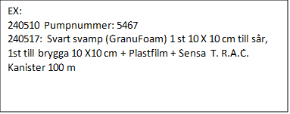

Omvårdnadsepikris:
Planering/Uppföljning:
- Uppföljning ÅB om X dagar/vecka, kallelse skickas. Ring Kir. Mott. tel: 010-4353401 vid behov av mer material - skickas. Kontakta Kirurgmottagningen/kärlmottagningen NÄL snarast vid avslutad av pumpbehandling eller om planerad hemgång med V.A.C.. De avslutar hyravtal och ombesörjer retur som ska ske inom 5 dagar, transportväska och dokument för retur förvaras där.

Återbesök Kirurgmottagning
Vid kontakt eller återbesök/sårkontroll dokumenteras bedömning och åtgärder utförda av omvårdnadspersonal i en Anteckning ÖV. Förändrad omläggningsregim anges i ett distriktsköterskemeddelande som förmedlas ansvarig för patientens sårvård.

I Patientbakgrund uppdateras datum och materialbeskrivning vid förändring.
Patientbakgrund
Hjälpmedel:
Uppdatera datum och materialbeskrivning

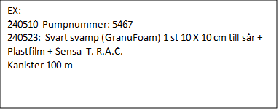

Om behandlingen avslutas i öppenvård eller i hemmet, dokumenteras behandlingsavslut och kontakt med Mediq/hyresavslut i en Anteckning ÖV på KIR. Patientbakgrund uppdateras som ovan genom att ta bort V.A.C.-pumpnummer och materialbeskrivning.

Referenser:
V.A.C Therapy | Mediq
Betalningsansvar vid undertrycksbehandling

Bilaga 1
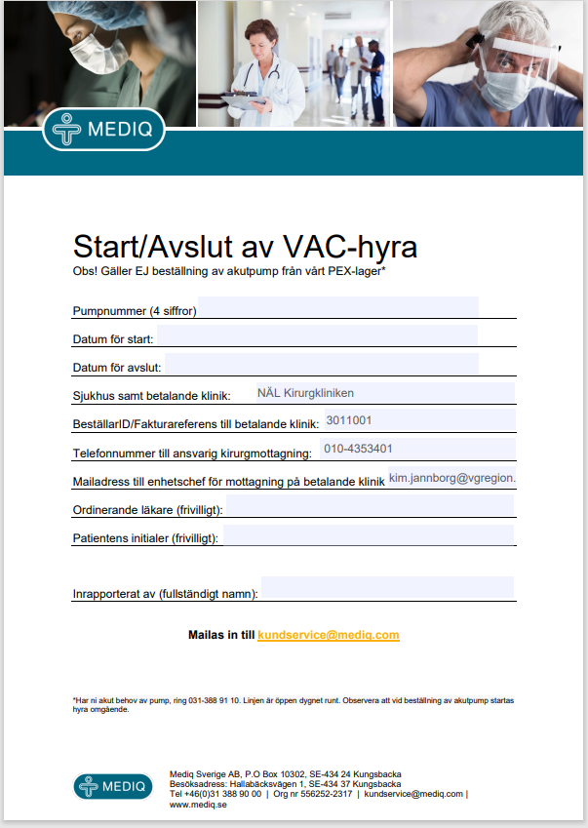

Bilaga 2
Checklista V.A.C.-behandling
För mer info se Rutin Sår med undertrycksbehandling på Kirurgkliniken

Uppstart
  - Komplettera ”Mall för V.A.C.-hyra” med uppgifter när pump har startats (mallen finns i Mediq -pärm/ pumpnummer finns på pump och följesedel)
  - Starta hyra för V.A.C. när pump startas genom att maila mallen eller ring till Mediq på telefonnummer: 031-3889110 – ange uppgifter från mallen.
  - Dokumentera pumpnummer och uppstartsdatum i Patientbakgrund under Hjälpmedel samt att hyra är startad i en sårjournalsanteckning kopplad till sårjournalen
  - Märk följesedel (ID-etikett) och väska (patientarmband) med personuppgifter från ELVIS
  - Lämna väska och dokument (följesedel, retursedel och Mall för hyra) till ansvarig kirurgmottagning

Under vårdtid
  - Omläggning enligt ordination/rutin.
  - Dokumentera enligt rutin; öppna och/eller uppdatera kontinuerligt Sårjournal och komplettera med uppgifter under Planering och i såranteckningar.

Avslut av behandling

I slutenvård
  - Avsluta hyran för V.A.C. när behandling avslutas genom att maila kompletterad ”Mall för V.A.C.-hyra” eller ring till Mediq på telefonnummer: 031-3889110 – ange alla uppgifter från mall.
  - Ta bort dokumenterat pumpnummer från Patientbakgrund.
  - Dokumentera avslutad behandling och tidpunkt för när kontakt med Mediq för avslut är tagen i en sårjournalsanteckning.
  - Informera om avslut och lämna pump och laddare till ansvarig mottagning som även har väska och retursedel i V.A.C.-pärm
  - Retur till Mediq utförs av mottagningspersonal och ska ske inom 5 dagar

I öppenvård
  - Ansvarig kirurgmottagning avslutar och returnerar pumpen om den avslutas på ett öppenvårdsbesök
  - Om behandling avslutas utanför kirurgmottagningen ex. på ett akutbesök eller i ordinärt boende - måste det förmedlas kirurgmottagningen snarast och pumpen lämnas in.
  - Mottagningspersonal dokumenterar kontakt med Mediq för behandlingsavslut i ÖV-anteckning och tar bort pumpnummer och materialbeskrivning från Patientbakgrund

Hemgång med V.A.C.
  - Vårdplanering för HSV behövs- starta ärende i SAMSA
  - Kontakta Kirurgmottagningen inför hemgångsplanering
  - Fotodokumentera såret innan hemgång utförs vid sista omläggningen
  - Uppdatera sårjournal samt patientbakgrund (materialbeskrivning)
  - Dokumentera utförda åtgärder inför hemgång med V.A.C.-behandling i Sårjournalsanteckning
  - Dokumentera i Omvårdnadsepikris om uppföljningsplan samt rutin för avslut och kontakt
  - Skicka med uppdaterad sårjournal och omvårdnadsepikris samt material som räcker till återbesök
  - Lämna skriftlig patientinformation om V.A.C. samt telefonnummer till mottagning

